Инновационный менеджмент

Содержание

Введение

1. Виды инноваций

2. Жизненный цикл инноваций

3. Содержание инновационной деятельности

4. Экономическая оценка инноваций

Использованная литература

# Введение

Трудно поверить, что понятие маркетинговой стратегии, столь широко используемое сегодня, не так давно можно было найти лишь в отдельной главе или параграфе учебника по маркетингу.

Неудивительно, что, когда термин «стратегия» получил распространение в маркетинге и стал свободно употребляться, возникло большое количество его определений. Так, Д. Эйбелл и Дж. Хаммонд в первом настоящем учебнике по стратегии маркетинга не стали давать точное определение в силу большого количества его значений. Другие специалисты определяли понятие «маркетинговая стратегия» косвенно как одно из определений стратегического управления маркетингом.

С точки зрения Майкла Бейкера, маркетинговая -стратегия может оказывать определенное воздействие на бизнес при внедрении маркетинговой ориентации среди сотрудников фирмы — на образ мышления или философию. Тем не менее, маркетинговая стратегия может рассматриваться только с позиции развития конкурентных преимуществ, напрямую связанных с функцией маркетинга, таких как лояльность потребителя и контроль каналов распределения. Таким образом, некоторые определения маркетинговой стратегии базируются на широком, философском подходе в отличие от остальных, имеющих более узкую, функциональную направленность. Последние ограничиваются в большей степени пристальным вниманием к элементам маркетиига-микс, чем к общим проблемам потребителей и взаимоотношений в каналах распределения.

Еще один аспект, усложняющий понимание термина, вытекает ил его нынешнего использования в английском языке. Слово «стратегия» произошло от греческого, которое приблизительно переводится как «искусство генерала (главнокомандующего)». Поэтому термин «стратегия» первоначально относился к общему умению генерала (руководителя), проявляемому им в процессе принятия решений, тогда как «стратегема», переводимая как «операция или действие в процессе командования», относилась к отдельным решениям, принятым руководителем. Но стечением времени термин «стратегема» перестал употребляться и па сегодняшний день стратегия — это как само по себе искусство, так и результат его применения на практике.

Еще более усложняя данный вопрос, некоторые авторы полагают, что «стратегия» подразумевает формальную и четко выраженную логику, тогда как другие считают, что стратегия может возникнуть из ряда принятых решений и необязательно должна быть ясно и четко выражена. Г. Минцберг и Дж. Уолтерс специально провели разделение на «продуманную» и «внезапную» стратегии, и уже совсем недавно Генри Минцберг во главу угла поставил непосредствен но реализацию стратегии, нежели ее формулировку. Поэтому существуют значительные затруднения при рассмотрении процесса стратегии и ее результата — как в целом, так и в частностях. Некоторые авторы дают определение стратегии с точки зрения внешних проявлений процесса, тогда как другие обращают внимание на содержание или, по крайней мере, на форму результатов. Своим происхождением эти дебаты обязаны концепции ограниченной рациональности, разработанной в 1959 г. Гербертом Саймоном субстантивную и процедурную рациональность.

Цель данной работы состоит в исследовании основных принципов стратегического инновационного маркетинга.

**1. Виды инноваций**

Различают два типа технологических инноваций: продуктовые и процессные. Внедрение нового продукта определяется как радикальная продуктовая инновация. Такие новшества основаны на принципиально новых технологиях либо на сочетании существующих технологий в новом их применении. Усовершенствование продукта — инкрементальная продуктовая инновация — связано с существующим продуктом, когда меняются его качественные или стоимостные характеристики.

Процессная инновация — это освоение новых или значительно усовершенствованных способов производства и технологий, изменения в оборудовании или организации производства.

По степени новизны инновации подразделяются на принципиально новые, т. е. не имеющие аналогов в прошлом и в отечественной и зарубежной практике, и на новшества относительной новизны. Принципиально новые виды продукции, технологии и услуг обладают приоритетностью, абсолютной новизной и являются оригинальными образцами, на основании которых тиражированием получают новшества-имитации, копии.

Среди инноваций-имитаций различают технику, технологию и продукцию рыночной новизны, новой сферы применения и новшества сравнительной новизны (имеющие аналоги на лучших зарубежных и отечественных предприятиях) и нововведения-усовершенствования. В свою очередь нововведения-усовершенствования по предметно-содержательной структуре подразделяются на вытесняющие, замещающие, дополняющие, улучшающие и проч.

## 2. Жизненный цикл инноваций

Жизненный цикл инновации представляет собой совокупность взаимосвязанных процессов и стадий создания новшества. Жизненный цикл инновации определяется как промежуток времени от зарождения идеи до снятия с производства реализованного на. ее основе инновационного продукта. Обобщенная схема жизненного цикла инновации представлена на рис. 1[1].

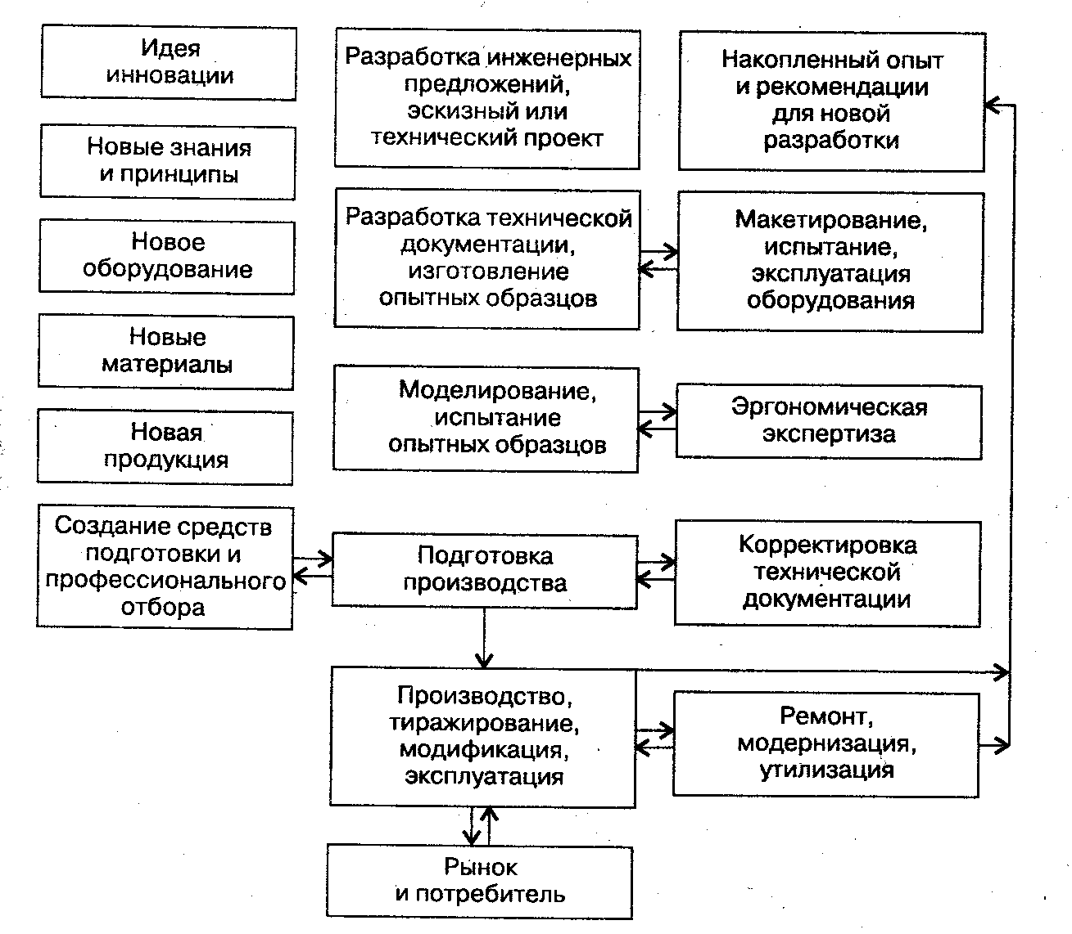

Рис. 1. Обобщенная схема жизненного цикла инноваций

Инновация в своем жизненном цикле проходит ряд стадий, включающих:

• зарождение, сопровождающееся выполнением необходимого объема научно-исследовательских и опытно-конструкторских работ, разработкой и созданием опытной партии новшества;

• рост (промышленное освоение с одновременным выходом продукта на рынок);

• зрелость (стадия серийного или массового производства и увеличение объема продаж);

• насыщение рынка (максимальный объем производства и максимальный объем продаж);

• упадок (свертывание производства и уход продукта с рынка). С позиций инновационной деятельности целесообразно различать как жизненные циклы производства, так и жизненные циклы обращения новшества.

Графическая интерпретация жизненного цикла производства показана на рис. 2[2].

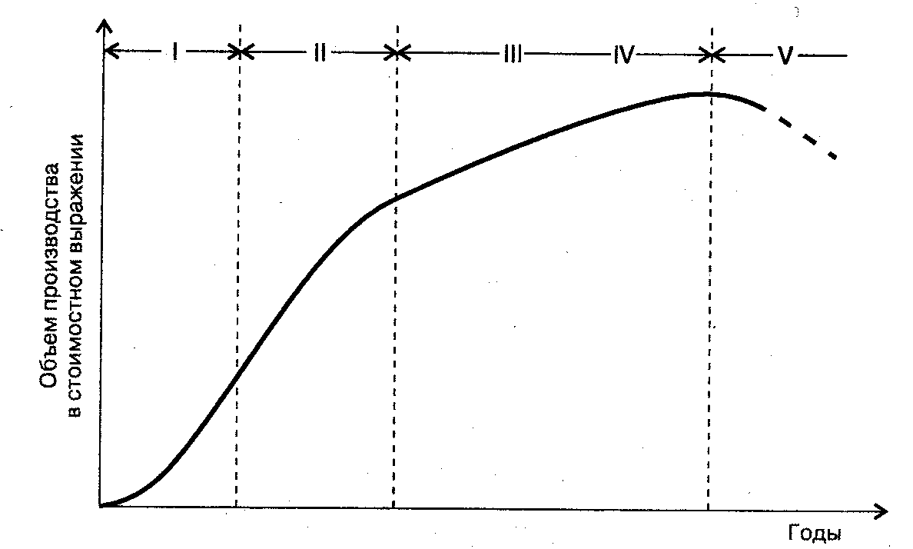

Рис. 2. Жизненный цикл производства инновационного продукта

Первая стадия — внедрение новшества — является наиболее трудоемкой и сложной. Именно здесь велик объем расходов на освоение производства и выпуск опытной партии нового товара. На первой стадии воспроизводится и совершенствуется технология, отрабатывается регламент производственного процесса. И именно на данной стадии наблюдается высокая себестоимость продукции и не загруженность мощностей.

Вторая стадия — стадия промышленного освоения производства — характеризуется медленным и растянутым во времени наращиванием выпуска продукции.

Третья стадия — стадия подъема — отличается быстрым наращиванием производства, значительным увеличением загрузки производственных мощностей, отлаженностью технологического процесса и организации производства.

Четвертая стадия — стадия зрелости и стабилизации — характеризуется устойчивыми темпами наибольших объемов выпуска "продукции и максимально возможной загрузкой производственных мощностей.

Пятая стадия — стадия увядания или упадка — связана с падением загрузки мощностей, сворачиванием производства данного товара и резким уменьшением товарных запасов вплоть до нуля.

Состав и структура циклов жизни новой техники и технологии тесно связаны с параметрами развития производства. Так, например, на первой стадии жизненного цикла новой техники и технологии производительность труда низкая, себестоимость продукции снижается медленно, медленно возрастает прибыль предприятия либо экономическая прибыль даже отрицательна. В период быстрого роста выпуска продукции заметно снижается себестоимость, окупаются первоначальные затраты.

Частая смена техники и технологии создает большие сложности и нестабильность производства. В период перехода на новую технику и освоения новых технологических процессов снижаются показатели эффективности всех подразделений предприятия. Вот почему инновациям в области технологических процессов и орудий труда должны сопутствовать новые формы организации и управления, пооперационный, попроцессорный и подетальный расчет экономической эффективности.

Жизнециклическая концепция инноваций играет очень важную роль в определении как максимального объема выпуска, объема продаж и прибыли, так и продолжительности цикла жизни конкретного новшества[3].

Анализ, продолжительности циклов жизни новой техники и технологий проводится в следующей последовательности, включающей:

1) определение общей продолжительности циклов жизни изделий данного семейства, поколения за всю историю,. с тем чтобы установить устойчивую величину цикла данного вида техники или технологического процесса, в том числе и по стадиям;

2) определение распределений продолжительностей циклов жизни и их стадий вокруг центральной тенденции, поскольку это является основой прогноза продолжительности циклов жизни будущего новшества;

3) выработку базы стратегии и тактики роста производства соответственно продолжительности стадий циклов жизни новой техники и технологии;

4) распределение вероятностей продолжительности циклов будущих образцов и пропорционально ей ресурсов во времени следующего цикла;

5) тщательный анализ факторов, влияющих на продолжительность прошлых циклов, и экстраполяция результатов на прогноз их влияния на циклы жизни будущих изделий;

6) формализацию методов сбора исходных данных и применение эконометрических моделей расчета.

Методика анализа продолжительности циклов жизни позволяет дать ответ о динамике технико-экономических показателей производства. Во-первых, это дает возможность определить период роста производства до максимального, которому эквивалентны наилучшие тенденции ведущих показателей экономической эффективности: приведенных затрат, себестоимости продукции, производительности труда, величины рентабельности. Во-вторых, следует установить зависимость роста выпуска с экстремумом технико-экономических показателей и с объемом продаж, ибо они, как правило, не совпадают. В-третьих, необходимо проанализировать тенденции изменения технико-экономических показателей при удвоении объема выпуска, дать ответ: существует ли пропорциональность, инерционность, эффект запаздывания и проч. Из приведенной методики ясно, что исследование динамики продолжительности стадий циклов жизни в зависимости от технико-экономических показателей и объема продаж является одним из важнейших современных методов анализа новой техники и технологии.

## 3. Содержание инновационной деятельности

Инновационная деятельность предприятия по разработке, внедрению, освоению и коммерциализации новшеств включает:

• проведение научно-исследовательских и конструкторских работ по разработке идеи новшества, проведению лабораторных исследований, изготовлению лабораторных образцов новой продукции, видов новой техники, новых конструкций и изделий;

• подбор необходимых видов сырья и материалов для изго-1товления новых видов продукции;

• разработку технологического процесса изготовления новой продукции;

• проектирование, изготовление, испытание и освоение образцов новой техники, необходимой для изготовления продукции; разработку и внедрение новых организационно-управленческих решений, направленных на реализацию новшеств;

• исследование, разработку или приобретение необходимых информационных ресурсов и информационного обеспечения инноваций;

• подготовку, обучение, переквалификацию и специальные методы подбора персонала, необходимого для проведения НИОКР;

• проведение работ или приобретение необходимой документации по лицензированию, патентованию, приобретению ноу-хау;

• организацию и проведение маркетинговых исследований по продвижению инноваций и т. д.

## 4. Экономическая оценка инноваций

Качество технологического процесса реализуется в его способности создать новшество. Оно оценивается как с позиций технико-технологических характеристик, так и системой экономических показателей. Широко применяемые технико-экономические и функционально-стоимостные методы анализа позволяют установить зависимость между техническими и экономическими показателями процессов и найти алгоритм оптимального функционирования производственных систем.

Как следует из вышеизложенного, весьма важным этапом инновационной деятельности является поиск кардинальных взаимосвязей и взаимозависимостей между показателями технического уровня, качества применяемых новшеств с условиями их производства и эксплуатации и с экономической эффективностью. Дело в том, что в отдельности решить проблему качества и экономической эффективности новой техники и технологии невозможно.

Наиболее целесообразно применить обобщенную технико-экономическую модель (или в простейшем варианте блок-схему), которая выявляет воздействие показателей технического уровня на обобщающие технико-экономические показатели: себестоимость, производительность, приведенные затраты и т. д. Для этого необходимо на самом начальном этапе проектирования новшества избрать альтернативный вариант:

1) оптимальные свойства новшества при максимальной экономической эффективности или

2) максимально совершенный уровень новшества при удовлетворительной экономической эффективности.

Полезный эффект новшества как в производстве, так и в эксплуатации не всегда можно оценить с помощью стоимостных оценок. Поэтому применяют два критерия: критерий минимума приведенных затрат и интегральный (обобщающий) показатель качества новшества. Если невозможно установить количественную функциональную зависимость между частными показателями качества и приведенными затратами, то используют экспертные или статистические методы по определению средневзвешенного обобщенного показателя новшества, рассчитанного как средневзвешенное арифметическое либо как средневзвешенное геометрическое[4].

Следующим этапом может служить установление зависимости между значением приведенных затрат и обобщающим показателем технического уровня изделия или процесса. Инструментом такого подхода является корреляционное и регрессионное моделирование.

Предлагаемая методика использует как традиционные нормативные подходы, так и метод «затраты — эффективность». С изменением хозяйственной ситуации при переходе к рыночной экономике для предприятия произошла переориентация критериев технического и технологического уровня и экономической эффективности нововведений. В краткосрочном плане внедрение нововведений ухудшает экономические показатели, увеличивает издержки производства, требует дополнительных капиталовложений в развитие НИОКР, Помимо того, интенсивные инновационные процессы, в том числе внедрение новой техники и технологии, нарушают стабильность, увеличивают неопределенность и повышают риск производственной деятельности. Более того, инновации не позволяют полностью использовать производственные ресурсы, снижают загрузку производственных мощностей, могут привести к неполному использованию персонала, к массовым увольнениям.

С одной стороны, инновационная деятельность предприятия является системой последовательно проводимых производственных и коммерческих мероприятий, где качество инноваций всецело зависит от состояния и технико-организационного уровня производственной среды.

С другой стороны, именно рынок выступает решающим арбитром отбора инноваций. Он отвергает самые приоритетные новшества, если они не отвечают коммерческой выгоде и сохранению конкурентных позиций предприятия. Вот почему технологические новшества подразделяются на приоритетные, важные для экономической и технологической безопасности страны, и на коммерческие инновации, необходимые предприятию в условиях перехода к рынку. Критерии технического уровня и эффективности новых технологий должны быть адекватны и требованиям научно-технической государственной политики, и коммерческой целесообразности, и соответствующим источникам финансирования.

Так, для показателей рентабельности и финансовой устойчивости предприятия новая технология в более чем половине случаев является нежелательной. Более того, изменчивость технологии в отраслях, характеризующихся длительным жизненным циклом, капиталоемких и фондоемких производствах может нанести непоправимый ущерб при неправильном прогнозировании, внедрении и эксплуатации.

В наукоемких, прогрессивных отраслях дело обстоит наоборот: именно технологические «сдвиги и прорывы» и внедрение новых технологий резко повышают конкурентоспособность предприятия и ведут к максимизации прибыли в долгосрочном периоде. Более того, с начала 90-х гг. конкурентный статус крупных компаний в значительной мере связывается не только с новыми товарами, но и в большей степени с наличием новейших технологий у фирмы. Так обстоит дело у флагманов мировой экономики «Сони», «Панасоник», «Ай-Би-Эм», «Дженерал Электрик», «Джонсон и Джонсон», а также у российских «Газпрома» и «Росвооружения» и др.

Приведенные стратегические технологические факторы выявляют зависимость рыночной стратегии фирмы от характеристики НИОКР и применяемой технологии. Для успеха необходимы такие качества новой технологии, как адаптивность, гибкость, способность к «встроенности» в старое производство, возможности синергизма, четкая стратегия НИОКР и наличие патентов и лицензий на технологию, высококвалифицированный персонал, адекватные организационно-управленческие структуры. Все эти понятия свести к каким-либо единым показателям невозможно, поэтому в рыночной экономике арбитром и экспертом качества технологии выступает рынок, а критерием всего многообразия свойств может быть только экономическая эффективность.

# Использованная литература

1. Гречикова И.Н. Менеджмент. - 3-е изд. - М.: ЮНИТИ, 1997.
2. Бронникова Т. С., Чернявский А. Г. Маркетинг: учебное пособие. Таганрог: Изд-во ТРТУ, 2006.
3. Завьялов П. С., Демидов В. Е. Формула успеха: маркетинг. М.: -, 2007.
4. Мескон М., Альберт М., Федоури Ф. Основы менеджмента /Пер. с англ. - М.: Дело, 2007.
5. Санто Б. Инновация как средство экономического развития. Пер. с венг. - М.: Прогресс. – 2006.
6. Современный маркетинг: принципы и правила. Москва - Нижний Новгород, 2008.

1. Экономика предприятия: Учебник /Под ред. Н.А. Сафронова. - М.: Юрисъ, 2007. С.367.
2. Санто Б. Инновация как средство экономического развития. Пер. с венг. - М.: Прогресс. - 2006. С.42.
3. Мескон М., Альберт М., Федоури Ф. Основы менеджмента /Пер. с англ. - М.: Дело, 2007. С.381.
4. Санто Б. Инновация как средство экономического развития. Пер. с венг. - М.: Прогресс. - 2006. С.82.